姓名：翟旭明 学号：PB05210058 实验组号：27 组内编号：9

实验题目：液体黏度的测定

目的要求：通过用落球法测量油的黏度，学习并掌握测量的原理和方法。

仪器用具：小钢球、秒表、米尺、游标卡尺、螺旋测微器、量筒、镊子、温度计、密度计。

实验原理：
1、斯托克斯公式：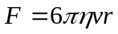。
2、雷诺数的影响：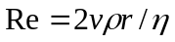。
3、η的表示：
（1）Re<0.1时，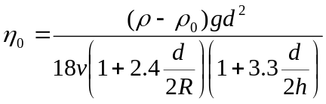；
（2）0.1<Re<0.5时，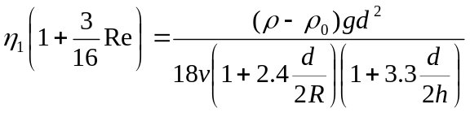；
（3）Re>0.5时，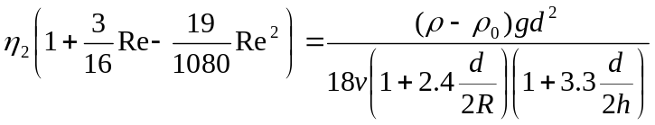。

实验内容：测量长度l，测量6个同类小球直径取平均值和误差；重复6次测量小球通过匀速下降区的时间t，求匀速下降的速度；测量R、h、ρ₀、T，计算η₀；计算雷诺数Re，根据雷诺数大小进行一级或二级修正。

数据表格：
d₁(mm) | t₁(s) | d₂(mm) | t₂(s) | d₃(mm) | t₃(s) | 2R(cm) | l(mm) | h₀(mm)
4.002 | 2.46 | 3.014 | 4.07 | 2.382 | 6.52 | 87.06 | 16.05 | 30.25
3.993 | 2.46 | 3.012 | 4.16 | 2.382 | 6.62 | 87.5 | 15.95 | 30.29
4.001 | 2.56 | 3.011 | 4.25 | 2.378 | 6.65 | 87.96 | 15.95 | 30.32
4.002 | 2.45 | 3.012 | 4.23 | 2.382 | 6.65 | T(℃) | ρ₀=0.961g/cm³
3.999 | 2.42 | 3.013 | 4.21 | 2.381 | 6.59 | 25.70 | ρ_{钢球}=7.8 g/cm³
3.999 | 2.39 | 3.017 | 4.2 | 2.382 | 6.61 | 25.72 | g=9.7947m/s²

数据处理及结果：
由上表中d₁的值计算大球直径的平均值和A类标准不确定度如下：
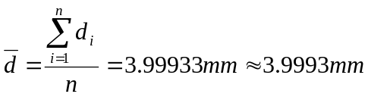和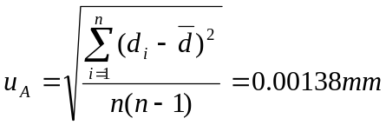。
由螺旋测微器Δ_{B}=Δ_{仪}=0.004mm、C=3、t_{P}=1.11，计算d₁的合成不确定度：
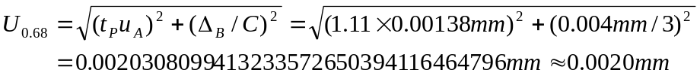
因此在置信概率P=0.68的情况下，大球直径d₁的最终表达式为：
利用下面的公式和下表列出的数据计算各级修正后的雷诺数和黏度：
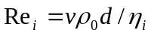
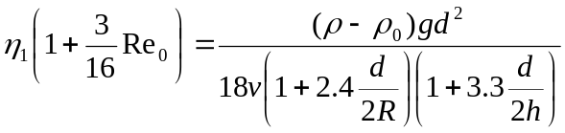
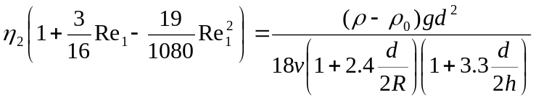
参数 |  | g(m/s²) | 9.7947
2R(m) | 0.08796 | l(m) | 0.159833333
h₀(m) | 0.3028666667 | T(℃) | 25.71
ρ_{钢球}(kg/m³) | 7800 | ρ₀(kg/m³) | 961
计算结果 | 大球 | 中球 | 小球
d(m) | 0.003999333 | 0.003013167 | 0.002381167
v(m/s) | 0.065090249 | 0.038184464 | 0.024193826
η₀(Pa•s) | 0.806508417 | 0.80410961 | 0.80819071
Re₀ | 0.310183019 | 0.13750484 | 0.068502098
η₁(Pa•s) | 0.76218052 | 0.783899003 | 0.797941831
Re₁ | 0.328223052 | 0.141050012 | 0.069381949
η₂(Pa•s) | 0.761110774 | 0.783658574 | 0.797878586
Re₂ | 0.328684371 | 0.141093286 | 0.069387448
上面的表格中，对每一种球测得的数据都进行了一级和二级修正。但是，对于大球和中球的数据而言，由于0.1<Re<0.5，故只需要进行一级修正，从上表的数据中可以看出，大球的和中球的数据中进行一级和二级修正后的黏度值大致相同，而没有修正的黏度值则与修正过的相差较大；同理，由于小球的Re<0.1，因此黏度值不需要雷诺数修正。

作业题：
1、答：查表得出10℃时纯水的密度为0.999727g/cm³，将其它已知条件一起代入如下公式求出水雷附近水的雷诺数：
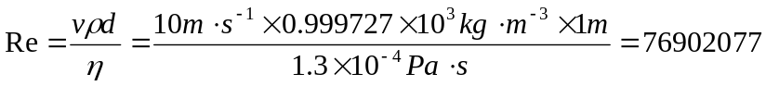
2、答：由球的受力情况可以得出：
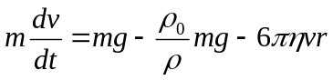
解此方程得出：
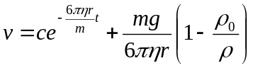
由初始条件v(0)=0计算出积分常数c得出：
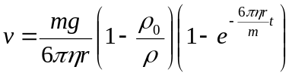
对上式求导得出：
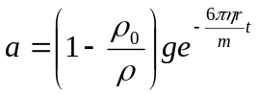
从上式可以化出：
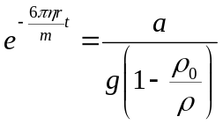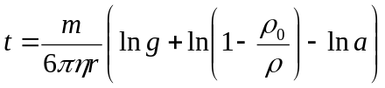
对速度表达式积分得：
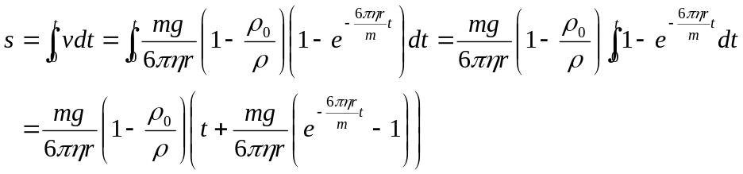
用上面加速度与时间的关系式代入上式，并用体积公式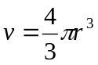消去小球质量留下半径，得出加速度与位移之间的关系式：
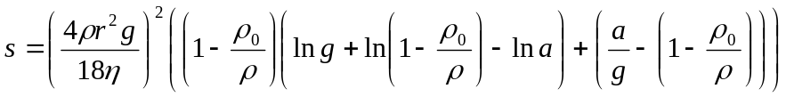
从上式可以看出，实际上加速度降为零的时候，位移趋近于无穷大，即加速度不可能为零，因此题目中所说的“匀速运动阶段”实际上是加速度随位移增大而减小到某一个值a₀之后的运动可以近似地看作匀速运动。
因此现在取定a=a₀，将此时视作“匀速运动阶段”的开始，于是上式变为“匀速运动阶段”开始时小球已经经过的位移s₀关于小球半径r的函数。可以很明显地看出，随着小球半径的增大，进入“匀速运动阶段”之前小球经过的位移s₀逐渐增大，即大球比小球要经过更长的距离才进入“匀速运动阶段”。因此，小球的匀速下降区间不一定是大球的匀速下降区间，而大球的匀速下降区间一定是小球的匀速下降区间。

讨论：

